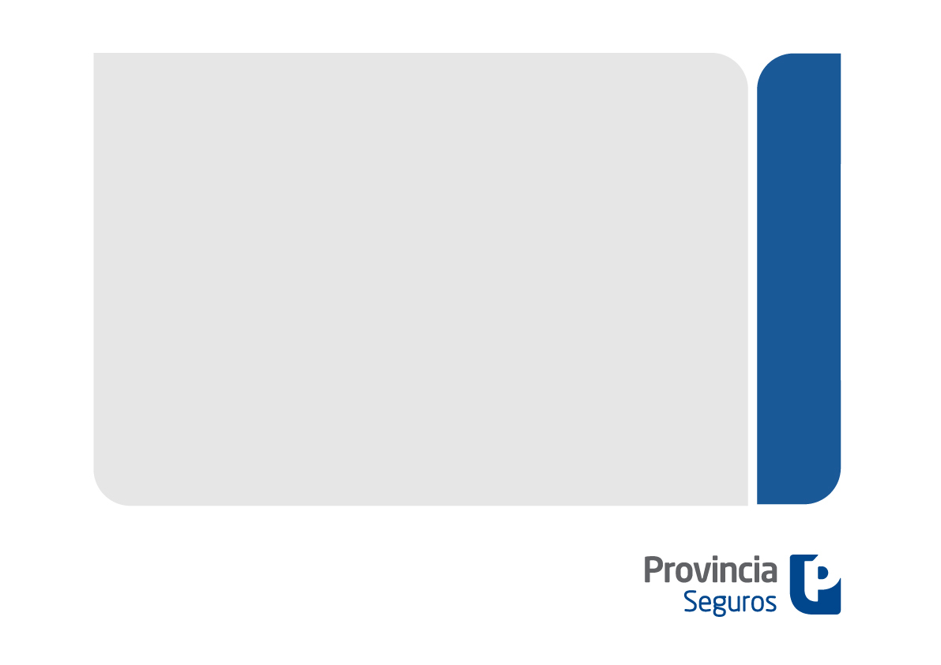

Versión 1.2 – Ene/2019

**ZAMBA**

* **Nuevo Pago**

INDICE

1 Acceso al menu principal………………………………………………………………………………………………. 3

2 BotOn nuevO PAGO…………………………………………………………………………………………………… 4

2.1 Ingreso de PAGO……………………………………………………………………………………………. 4

2.2 Aprobacion deL PAGO……………………………………………………………………………………. 7

# Acceso al menu principal

El Menú Principal de Compras y Contrataciones contiene los siguientes accesos:

* Botón Nuevo Pago

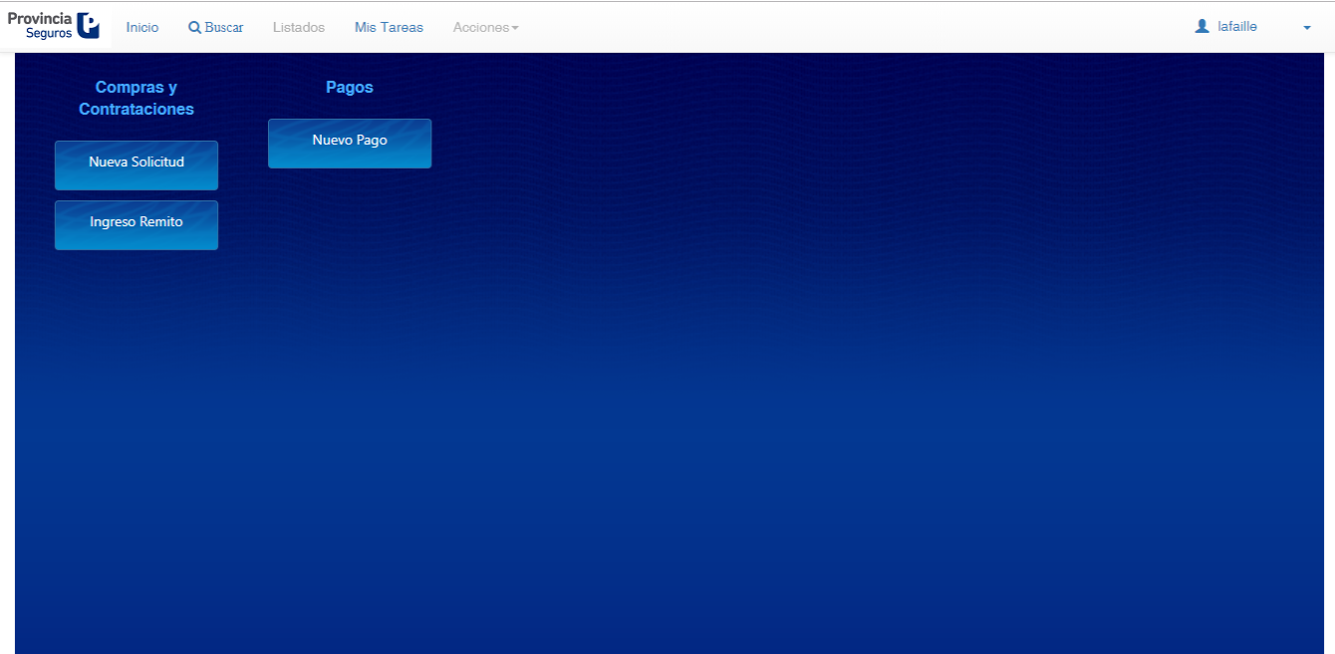

# Botón nuevo pago

Al hacer clic sobre éste botón, se desplegará el formulario “INGRESO DE PAGO”, dicho formulario

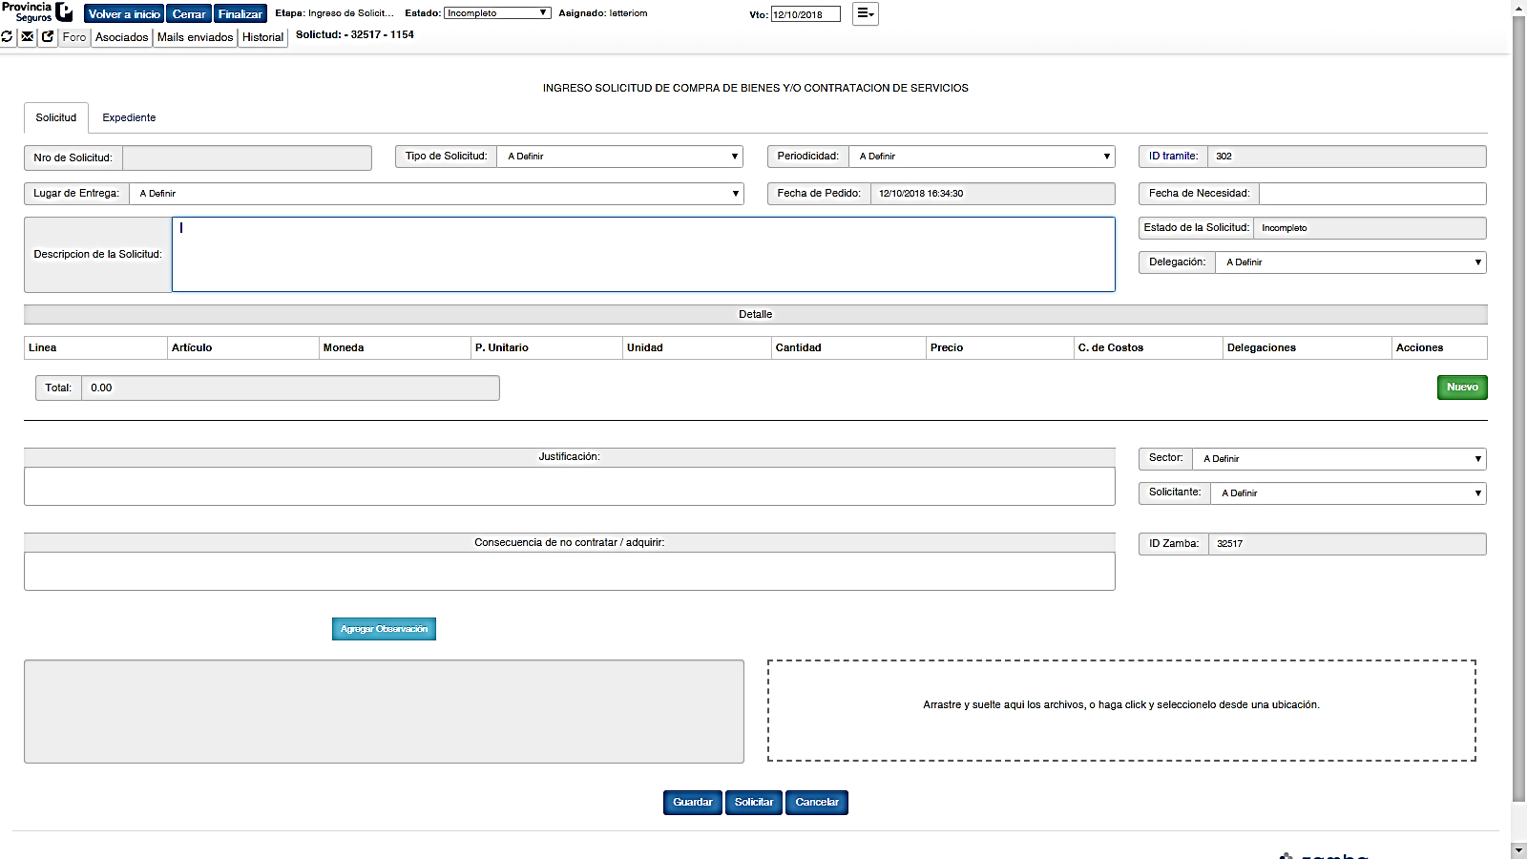

## Ingeso de Solicitud

En Solicitud se ingresaran todos los datos necesarios para realizar una nueva SOLICITUD DE COMPRA DE BIENES Y/O CONTRATACION DE SERVICIOS para ello existen diversos campos pero con la particularidad de que algunos, deben ser llenados obligatoriamente, en caso de no estar cumplimentado, se desplegará una ventana donde se le solicita que ingrese el contenido del mismo, tal como el que se muestra en el ejemplo:

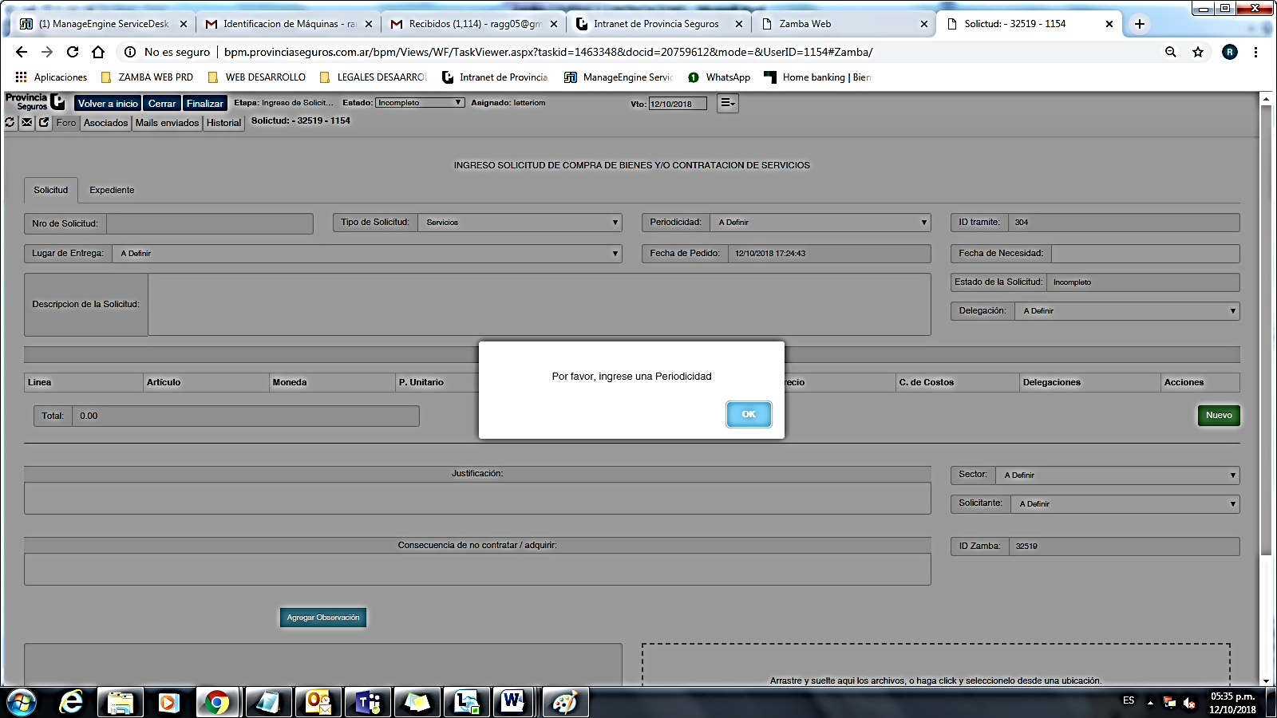

Este Formulario, se divide principalmente en dos importantes áreas; una de ellas, es la que contiene todos los datos correspondientes al trámite de solicitud que se está iniciando. Dichos Campos son:

* **Nro de Solicitud:** Este campo se genera desde Oracle Financials (OF) y no debe ser completado por el usuario.
* **Tipo de Solicitud:** Es un campo desplegable donde el usuario debe seleccionar una opción del tipo de solicitud.
* **Periodicidad:** Es un campo desplegable y la opción a seleccionar dependerá del tipo de solicitud seleccionada anteriormente.
* **ID Trámite:** Este campo lo genera automáticamente Zamba, siendo un identificador único.
* **Lugar de Entrega:** Es un campo desplegable donde debe seleccionar el sitio donde se va a realizar la entrega de la compra del bien o donde se va a realizar el servicio.
* **Fecha de Pedido:** Este campo lo genera automáticamente Zamba, y representa la fecha y hora del momento en que se esté generando la solicitud.
* **Fecha de Necesidad:** Es un campo donde se despliega un calendario, en cual se debe seleccionar la fecha para la cual se necesita el bien o servicio a solicitar.
* **Descripción de la Solicitud:** Es un campo de ingreso de texto, en donde se describir el bien o servicio a solicitar.
* **Estado de la Solicitud:** En este campo se verá reflejado el estado actual de la solicitud en las distintas etapas por la cual pase la solicitud para su aprobación.
* **Delegación:** Es un campo desplegable donde debe seleccionar la delegación a la que pertenece el usuario que está realizando la solicitud del bien o servicio.
* **Sector:** Corresponde al sector al cual pertenece el Solicitante
* **Solicitante:** En este campo se completa el Nombre y Apellido de quien está realizando la solicitud
* **ID Zamba:** Este campo lo genera automáticamente Zamba, el mismo se utiliza para control y validación.
* **Justificación:** En este campo deberá ingresar la justificación de la solicitud
* **Consecuencia de no contratar/adquirir:** Se deberá ingresar que sucederá si no se adquiere el bien ó no se contrata el servicio.

La otra área del formulario, corresponde a los bienes o servicios que se están requiriendo en la Solicitud Interna. En esta área del formulario botones que generan acciones y campos a ser cumplimentados.





Botón : Al hacer clic en éste botón, se habilitarán los campos del detalle de la solicitud de un bien o servicio, a continuación se describe cada campo:

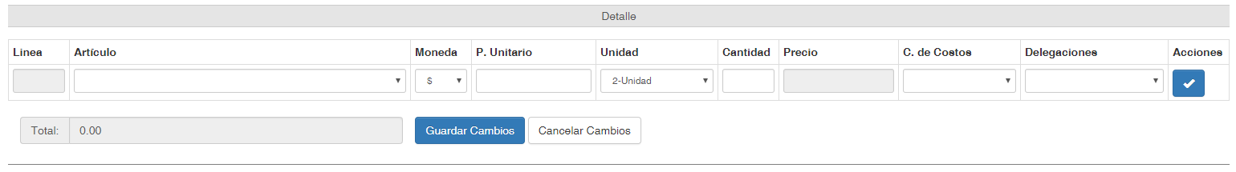

* **Línea:** Esta va incrementando a medida que se va ingresando bienes o servicios a la solicitud.
* **Artículo**: En este campo desplegable se debe seleccionar el bien o servicio a solicitar.
* **Moneda:** Es para seleccionar el tipo moneda a utilizar para adquirir el bien o servicio.
* **P. Unitario:** Se debe ingresar el precio por unidad del bien o servicio a solicitar.
* **Unidad**: El el tipo de unidades de cantidad por los cuales se entrega el bien.
* **Cantidad:** Es la Cantidad total que se requiere de dicho bien o servicio.
* **Precio:** Este Precio corresponde al precio total de la línea solicitada.
* **C. de Costos:** Corresponde al Centro de Costo al cual se le imputara el gasto.
* **Delegaciones:** Es la Delegación a la cual corresponde el Centro de Costo.

****Una vez completados los datos de dicha línea se deberá presionar el botón que se encuentra en acciones para poder ingresar una nueva línea en la solicitud.

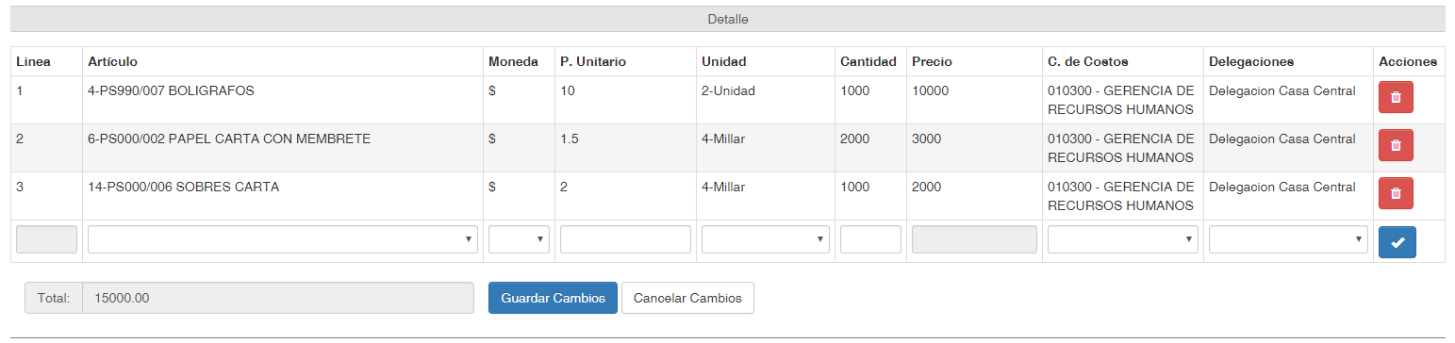

Llegado el caso de querer eliminar una línea de la solicitud que se está completando se deberá utilizar el botón una vez finalizada la carga de todas las líneas que se van a solicitar se deberá confirmar utilizando el botón pero si se quiere cancelar está el botón

Una vez guardado los cambios si aún se desea agregar algún otro bien ó servicio adicional o modificar alguno de los que se encuentran ingresados se podrán utilizar los botones

Hay una última área la cual no es menos importante que las anteriores ya que nos permitirá poder agregar observaciones adicionales presionando el botón . Adicionalmente a la derecha del área de observaciones se encuentra otra área en la cual se puede adjuntar archivos, de formato PDF, JPG, PNG, Word, Excel, entre otros, los cuales podrían llegar a ser por ejemplo una descripción técnica del bien o servicio que se está requiriendo.

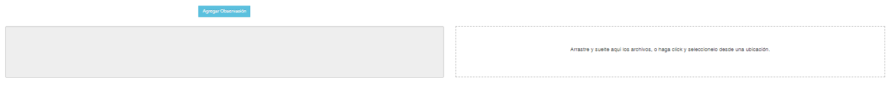

Por último, una vez que hemos cargado todos los datos, completado solicitado los bienes ó servicios requeridos y adjuntado algún archivo que creímos conveniente, podemos presionar el botón para que la misma sea enviada para su aprobación.

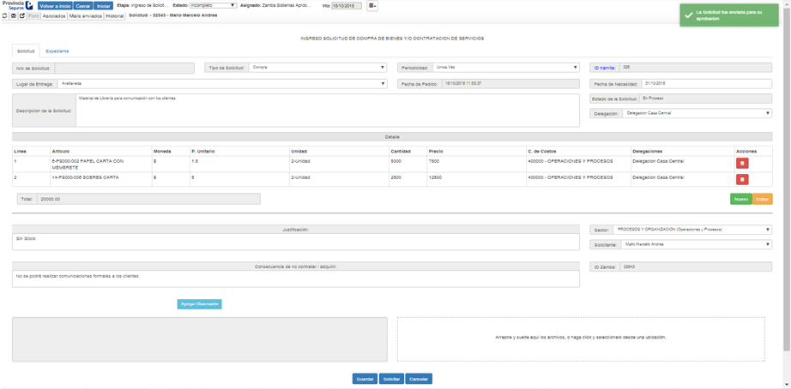

## Aprobación de la Solicitud

Una vez que la Solicitud se ha ingresado, la misma fue enviada para su aprobación a los responsables correspondientes. Dependiendo de si el aprobador es una persona puntual ó cualquier persona de un grupo de aprobadores, la solicitud de aprobación aparecerá como tarea pendiente en ó en

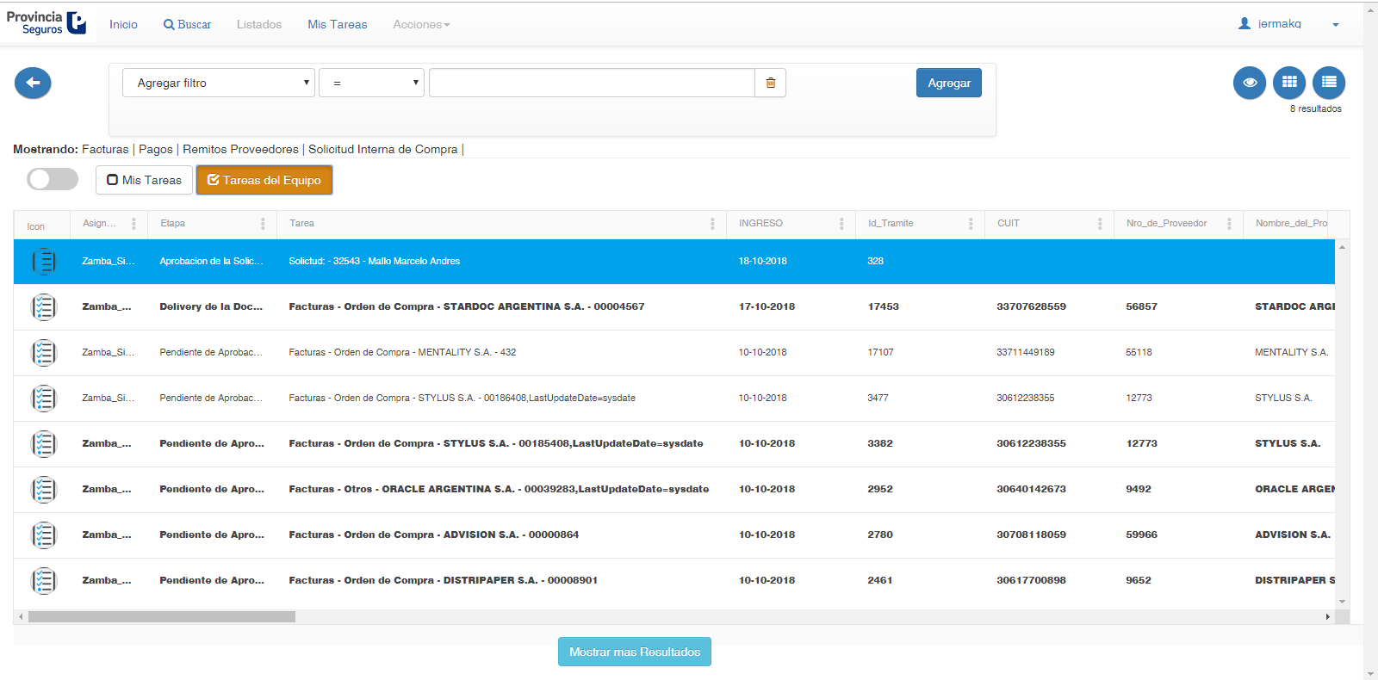

Una vez abierta la tarea el aprobador responsable podrá , o la solicitud.

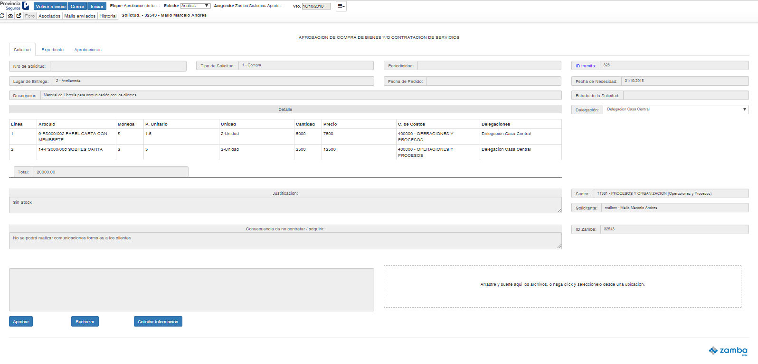



Si la solicitud se encuentra en el primer nivel de aprobación y se presiona el botón la solicitud se enviará al siguiente nivel de aprobación. Pero si la misma se encuentra en el último nivel de aprobación al aprobarse será enviada al Grupo de Compras para que realicen el análisis de la misma a fin de solicitar las correspondientes cotizaciones.

A medida que la Solicitud Interna va pasando por los distintos niveles de aprobación dichas aprobaciones quedan reflejadas en una línea de tiempo la cual podrá observarse en la solapa Aprobaciones.

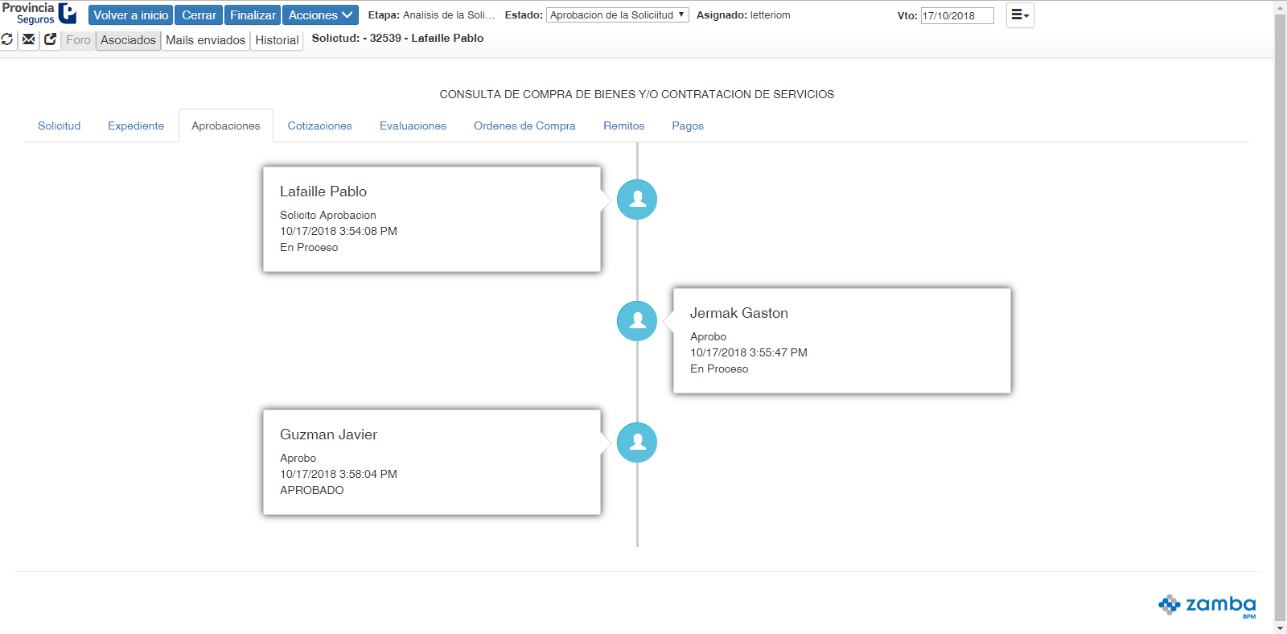



También se podrá o , acciones que le solicitará al usuario que complete el motivo por el cual devuelve la solicitud bajo esas características.

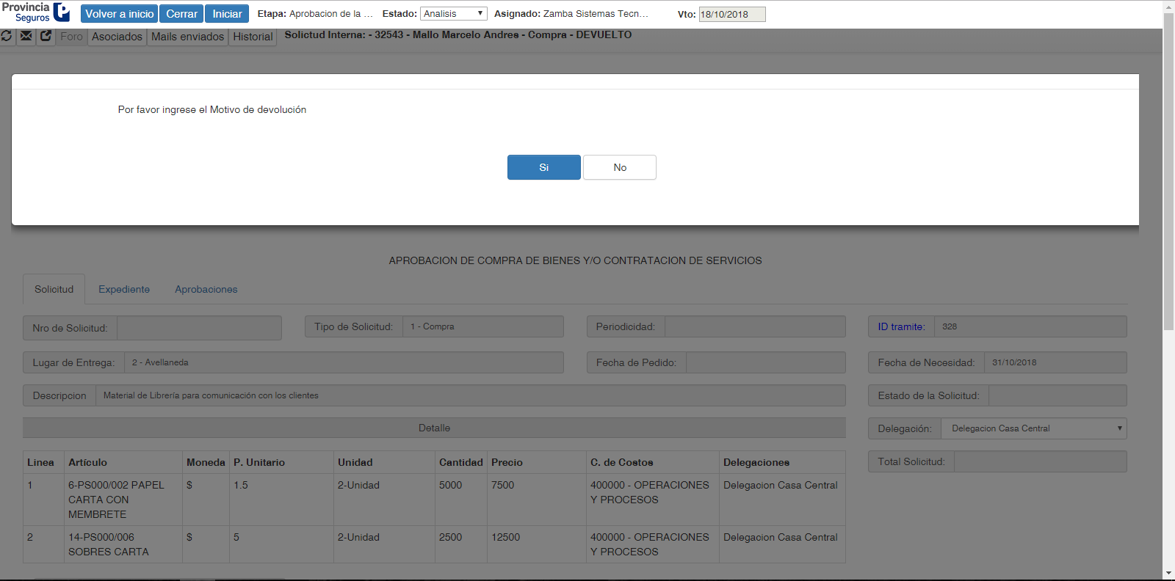

# BotOn iNGRESO DE rEMITO

Al hacer clic sobre éste botón, les desplegará el formulario “INGRESO DE REMITO”, este formulario cuenta con campos para cargar los datos del remito. Todos en un orden lógico que facilita tanto la carga de los datos como la agilidad del proceso.

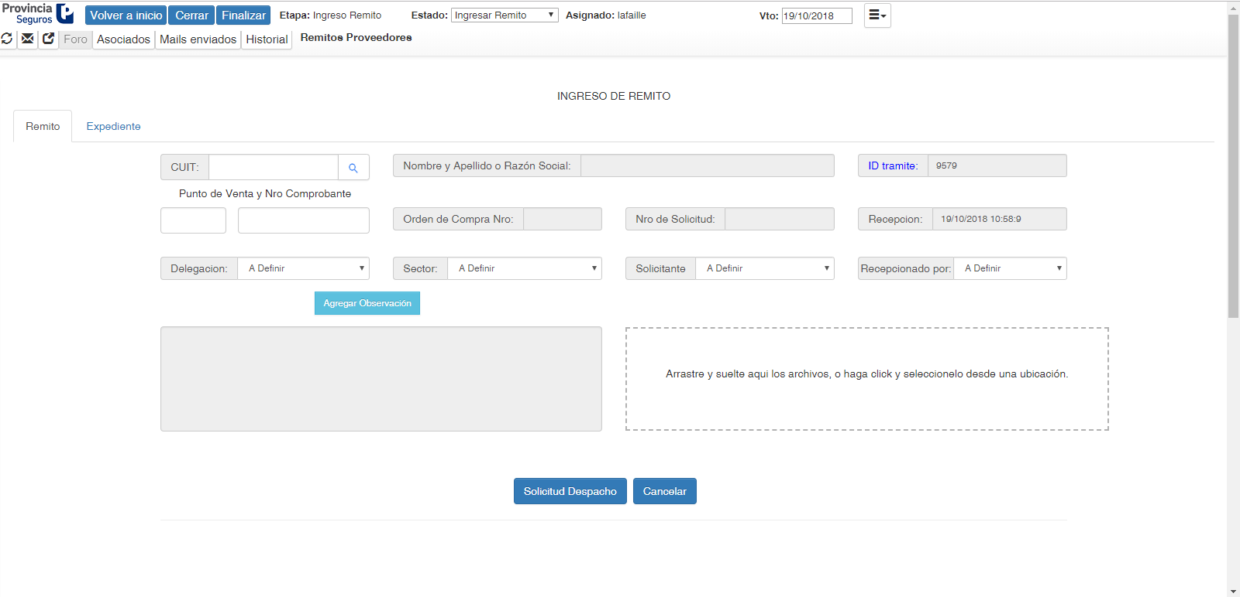

## Ingreso del REMITO

Existen diversos campos y botones dentro de este formulario que se explican a continuación:

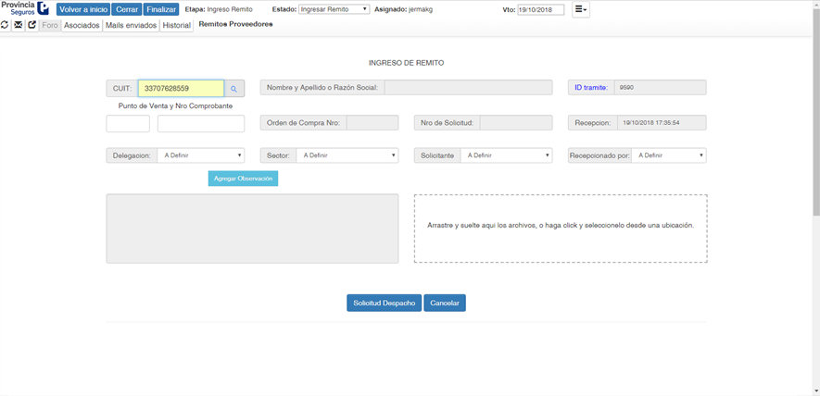



* **CUIT:** Este campo consta de un área para ingresar el Nro de CUIT del proveedor y un botón que al presionarlo nos presentará una grilla con todas las Ordenes de Compras que tenga el proveedor.

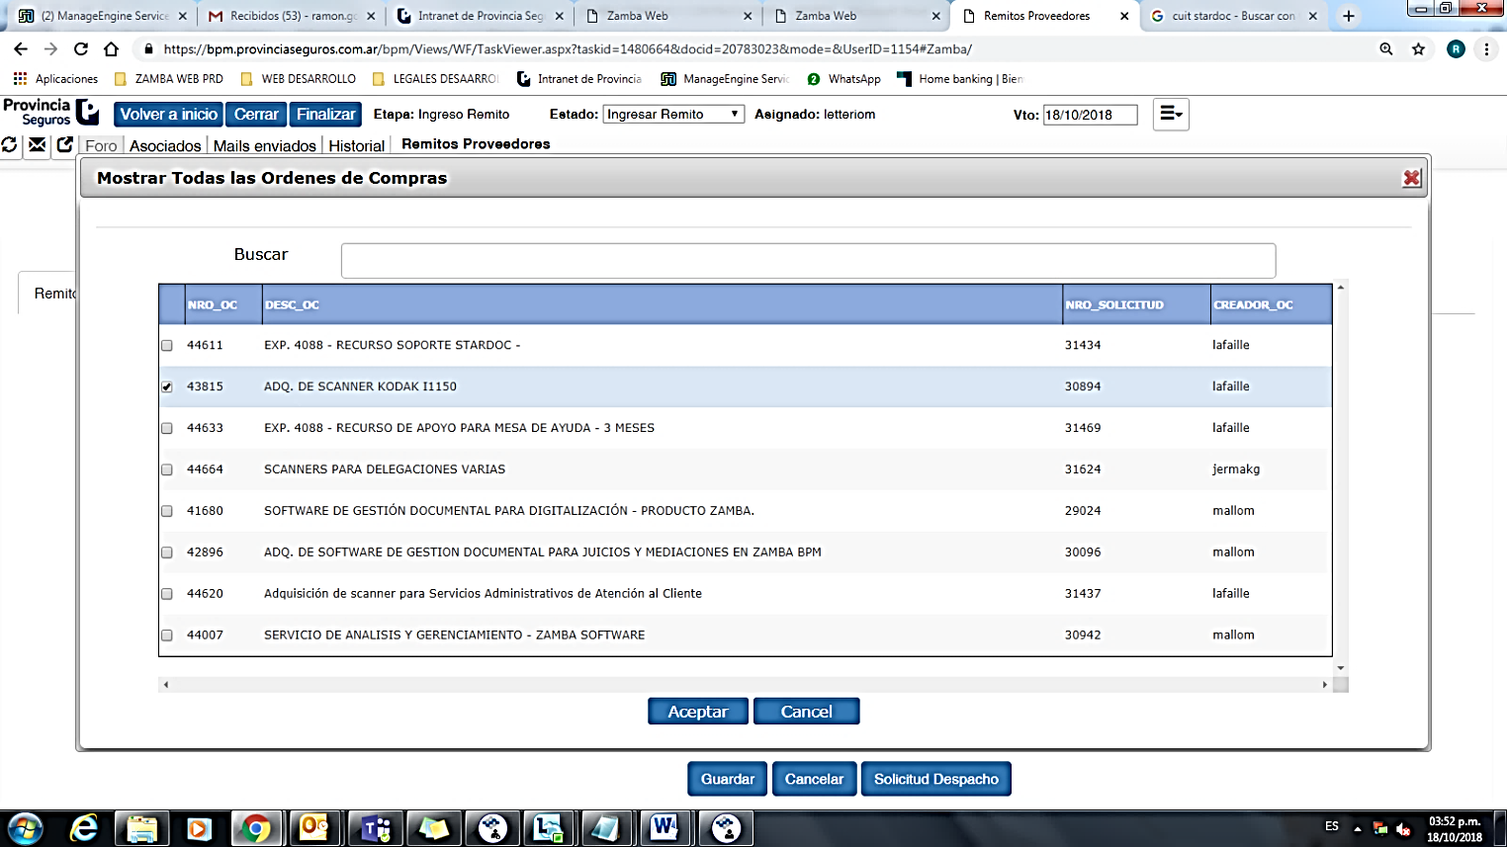

Una vez seleccionada una de las Orden de Compras y presionado el botón aceptar el formulario se completará con todos los datos asociados de dicha Orden de Compra como se muestra en la siguiente imagen.

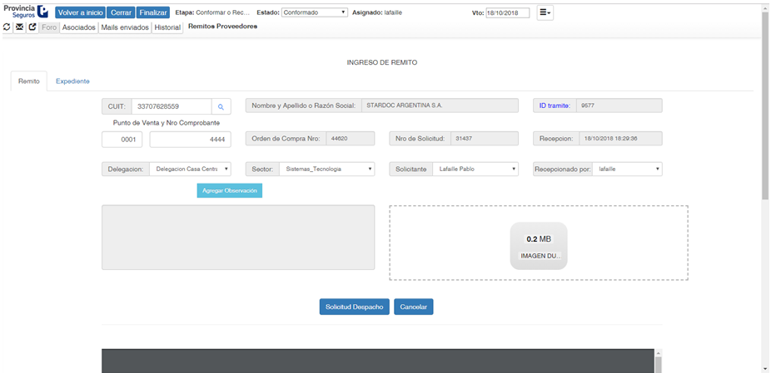

* **Punto de Venta y Nro. Comprobante:** En este atributo se debe cargar los números que corresponden a su remito.
* **Delegación:** Contiene los detalles sobre la localidad donde se está recibiendo el bien o servicio solicitado.
* **Sector:** Contiene el departamento al cual va dirigido el bien o servicio solicitado.
* **Botón :** Al hacer clic en esta opción se desplegará una ventana donde puede colocar cualquier otro detalle dentro del campo textarea con referencia al remito, y luego clic en OK.

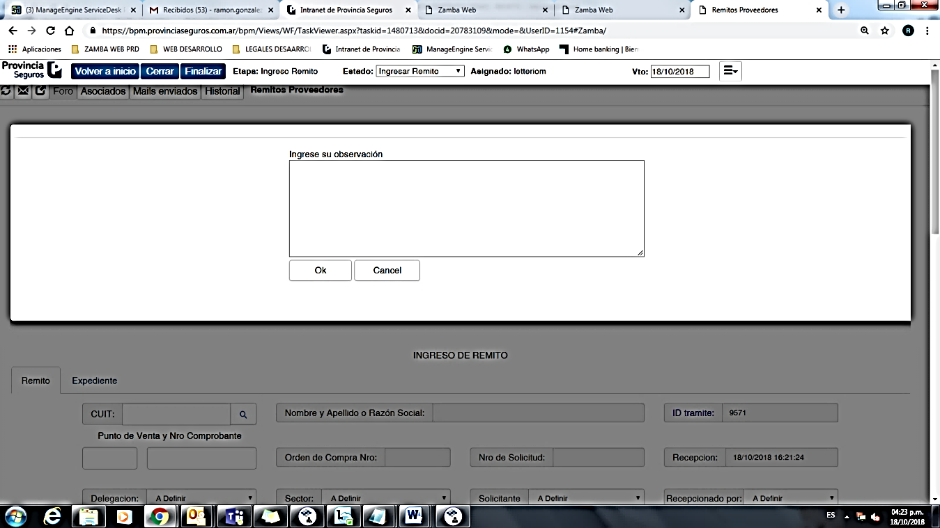

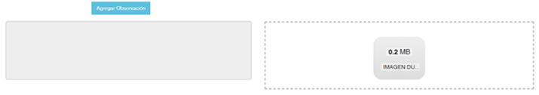

En el recuadro (Drop Zone) que se encuentra a la derecha del de observaciones se debe adjuntar la imagen del Remito que previamente se debió digitalizar. Una vez adjunta la imagen, el Remito se verá al pie de formulario.



Una vez finalizado el ingreso del remito se deberá presionar el botón para que el remito sea enviado a Compras para su ingreso en Oracle Financials (OF)

## Solicitud de Despacho del REMITO

Una vez que el remito fue ingresado en Zamba y se Solicitó su Despacho, el sector de Compras recibirá dicha tarea en

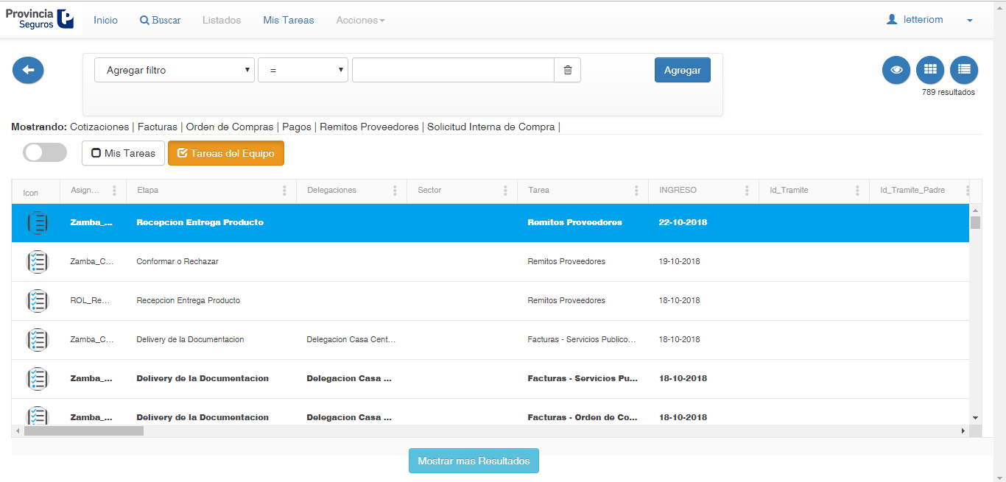

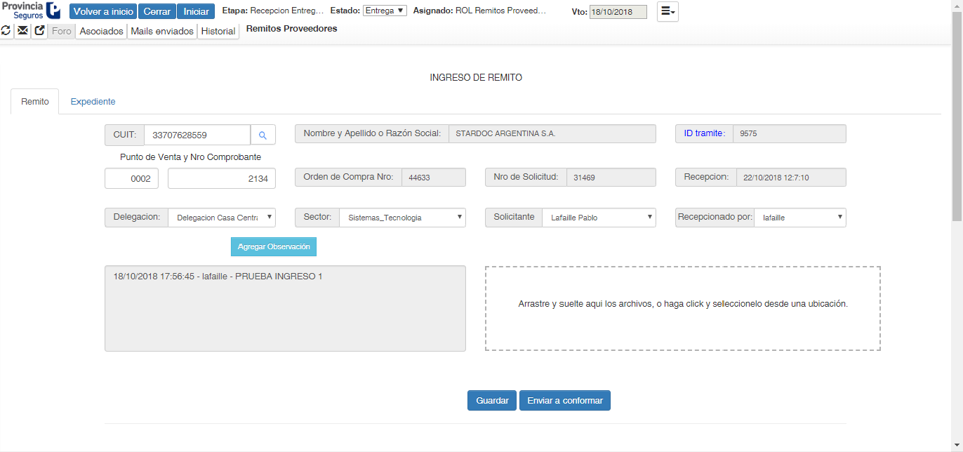La tarea debe ser abierta para obtener los datos que deben ingresarse en Oracle Financials

Luego deben presionar el botón para que el remito se envíe al Solicitante para su conformación.

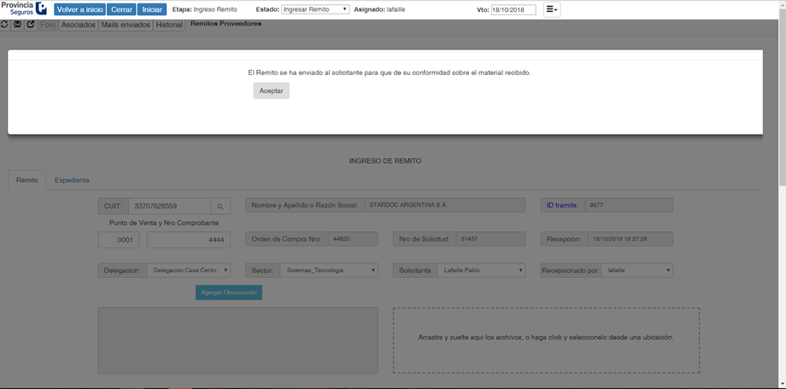

## conformar el REMITO

Una vez realizada la Solicitud de Despacho del Remito, el Solicitante de la mercadería encontrará en la tarea para conformar el Remito de la mercadería que fue recepcionada.

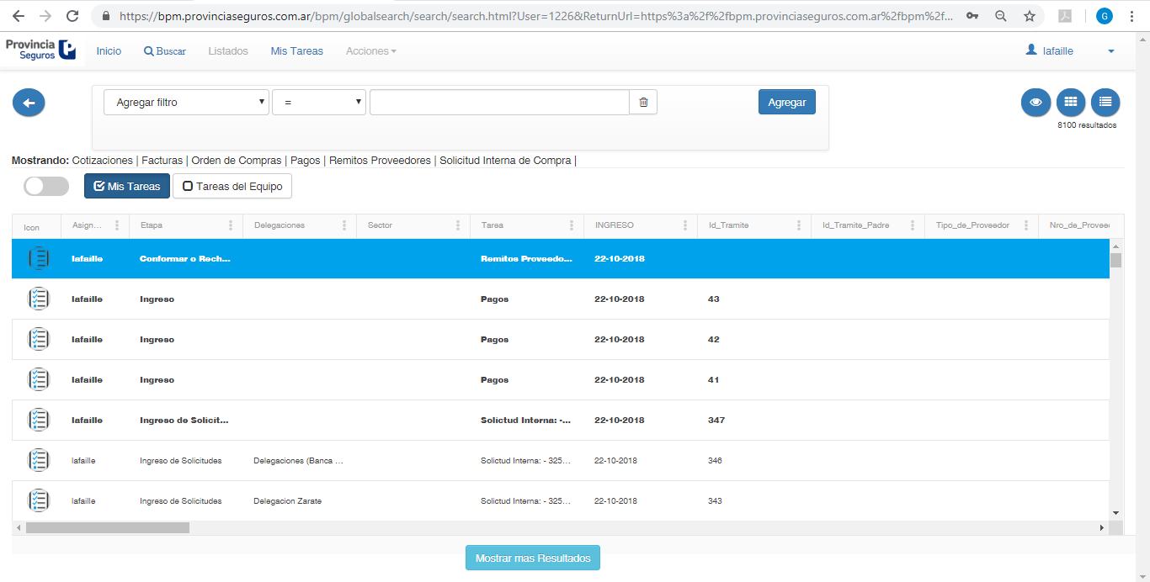

Una vez seleccionada la tarea correspondiente, se abrirá el formulario para la aprobación de remito el cual tiene dos botones y y Al presionar Conformar se generará dos acciones, por un lado enviar la tarea de aprobación del remito a los siguientes niveles los cuales deberán conformar el remito, y por otro lado se abrirá un formulario para la evaluación del proveedor.

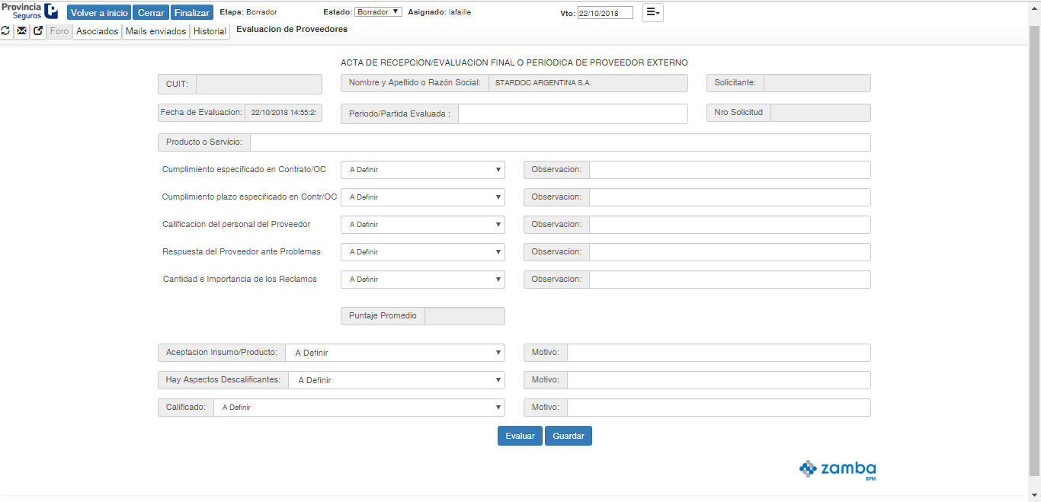

A medida que el Remito va pasando por los distintos niveles de aprobación dichas aprobaciones quedan reflejadas en una línea de tiempo la cual podrá observarse en la solapa Aprobaciones.

